Team UNICORN
תרגיל בית 3 –- עבודה בצוותי העבודה מועד הגשה: 18.1.2

קישור למחברת ההגשה: | https://colab.research.google.com/drive/147XhulHAmj2IiMKaSUurLaQ3iEPrfUfM?usp=sharing
קישור לתיקיית גיט: | https://github.com/YairZen/CloudProject_Unicorn

חלק ראשון:
עליכם להגדיר את בעלי התפקידים לאיטרציה זו (יש להחליף מתרגיל בית 2) יש לרשום מי מהנדס.ת המערכת, האחראי.ת בתרגיל זה.
מהנדס מערכת - אביתר סלומון

חלוקת משימות -
שם חבר הצוות ותפקיד בתרגיל זה | משימות שהוקצו | משימות שהושלמו | Acceptance-test  בדיקת קבלה
אביתר - מהנדס המערכת | מימש צ'אטבוט שישולב במערכת, מבוסס AI  תיק למתכנת הכולל את שמות כל הקבצים המרכזיים | כלל המשימות שהוכתבו | הצ’אטבוט משיב לשאלת משתמש תוך ≤3 שניות, ומחזיר תשובה רלוונטית לפחות ל-3 תרחישי בדיקה מוגדרים.
עמית | מידע עתק: שימוש במודלים שהוצגו בשבוע 9 וביצוע ניתוח על המידע שהגיע מהחיישנים  סרטון קצר של 30-60 שניות, המתאר את השימוש במערכת | כלל המשימות שהוכתבו | הנתונים נטענים בהצלחה למודל, מופקים מדדים מספריים, והסרטון (30–60 שניות) מציג תרחיש שימוש מלא במערכת.
ליאור | הסבר על שימוש ב microservices  הוספת אלמנט משחוק לאתר | כלל המשימות שהוכתבו | המערכת רצה עם לפחות שני services נפרדים בתקשורת API, ואלמנט המשחק (נקודות/Badge) מופיע ומתעדכן לאחר פעולה מוגדרת.
יאיר | עריכת הUI לאתר  וידוא הרצה תחת דף אחד ושינוי לוגיקה | כלל המשימות שהוכתבו | כל הפונקציונליות נגישה מדף אחד, ללא שגיאות Console, והמערכת פועלת תקין ב-Chrome ו-Firefox.
עידו | בחירת הKPI הרלוונטים לפרויקט  יצירת תיק למשתמש הכולל הסבר כללי על המערכת | כלל המשימות שהוכתבו | מוגדרים לפחות 3 KPI מדידים, ותיק המשתמש כולל תיאור מערכת, תרשים זרימה ודוגמת שימוש.
משימות שחולקו בין כולם | תיקון הערות מאיטרציה קודמת | כלל המשימות שהוכתבו | כל ההערות מהאיטרציה הקודמת סומנו כ-Resolved, ואין הערות פתוחות בבדיקת המרצה.

חלק שני: בניית המערכת :
עליכם לסיים את בניית המערכת.
בפרט, יש לוודא קיום של כלל האלמנטים הבאים:

1. כל הפיצ'רים שהתחלתם לממש בתרגיל בית 2:
- יש לוודא שכל המסכים תקינים ועובדים כראוי, בקולאב, ולעבוד עם firebase לצורך
שמירת האינדקס ונתוני החיישנים.
- על כל המסכים להופיע באפליקציה יחידה, תא בודד. אין לשים פיצ'רים שונים בתאים שונים.
- יש לממש מנוע חיפוש מבוסס RAG המבוסס על מאמרים הרלוונטיים לאפליקציה שלכם.
מנוע זה צריך להשתמש ב- LLM חיצוני אשר יחזיר תשובות אמיתיות המבוססות על
המאמרים.
- אין להשאיר קישורים או כפתורים למסכים שלא קיימים.
- יש לממש צטבוט שישולב במערכת, מבוסס AI( כפי שלמדתם בתרגול 9), העונה בצורה
אינטליגנטית לשאלות המשתמש.
- יש לוודא שניתן להריץ את הפרויקט מהמחברת בלבד , ללא כל צורך בהטענה של קבצים
נוספים או יציאה למערכת חיצונית (כגון FLASK). ניתן לעשות שימוש ב gradio, יש לוודא כי
האתר עולה ופועל כיאות.

2. שימוש ב -microservices( תרגול 8) - עליכם לעשות שימוש לפחות בשניים. פרטו באילו
שירותים עשיתם שימוש, ומה היתרון בשימוש בשירותים אלו:
בפרויקט מימשנו ארכיטקטורה בסגנון Microservices, כלומר פיצול המערכת לרכיבים קטנים ועצמאיים, כאשר כל רכיב אחראי על יכולת אחת ברורה ומתקשר עם שאר המערכת דרך ממשק מוגדר (API). היתרון בגישה הזו הוא שכל שירות יכול לרוץ ולהתעדכן בצורה עצמאית, להיות מבודד מתקלות של רכיבים אחרים, ולשפר סקיילביליות ותחזוקה (כל שירות קטן יותר, ברור יותר, וקל יותר לבדיקה ושינוי).

Microservice 1 — Generate Report (יצירת דוח)
שירות זה אחראי בלעדית על יצירת דוח יומי בפורמט DOCX על בסיס נתוני החיישנים. במקום שה־UI יבצע את כל החישובים והיצירה בעצמו, ה־UI שולח לשירות בקשת HTTP עם הנתונים הרלוונטיים (טמפרטורה/לחות/לחות קרקע), והשירות מחזיר בתגובה את הקובץ המוכן להורדה. בפועל השירות רץ כתהליך נפרד (FastAPI + Uvicorn), כולל endpoint ייעודי ליצירת הדוח ו־health check. כך ה־UI נשאר "לקוח" בלבד, והלוגיקה הכבדה של בניית הדוח מבודדת בשירות עצמאי שאפשר להריץ גם על שרת נפרד בעתיד.

Microservice 2 — Data Ingestion (משיכת נתונים והכנסה ל-Firebase כל 12 שעות)
שירות זה אחראי על איסוף הנתונים מהשרת החיצוני במרווח קבוע (כל 12 שעות) והזרמתם ל־Firebase. השירות מבצע משיכה מתוזמנת של נתוני חיישנים, מנקה/מאחד אותם לפי צורך, ואז שומר אותם בבסיס הנתונים שלנו בענן. בצורה הזו המערכת לא תלויה במשתמש כדי "למשוך נתונים", והמידע ב־Firebase מתעדכן באופן אוטומטי ומסודר, כך שהדשבורד והדוח עובדים תמיד על נתונים עדכניים.

3. מהם ה -KPI הרלוונטיים בפרויקט שלכם? הסבירו:

KPI של החיישנים
יעד | הסבר | KPI
95% ומעלה | אחוז הזמן בו החיישנים פעילים | זמינות נתונים
98 אחוז ומעלה | אחוז הסנכרונים המוצלחים ל-Firebase | שיעור הצלחצ סינכרון
5+ | מס עדכונים בשעה | תדירות עדכונים

KPI של ביצועי המערכת
יעד | הסבר | KPI
פחות מ 20 שניות | טעינת דשבוקד | זמן תגובה
פחות מ15 שניות | עיבוד תמונה | זמן זיהוי מחלה מתמונה
מעל ל99% | uptime | זמינות המערכת

למה KPIs אלה?
- חיישנים: המערכת מבוססת על נתוני IoT, לכן האמינות שלהם קריטית
- ביצועים: מערכת מהירה ואמינה מבטיחה שימוש יעיל

4. מידע עתק: השתמשו במודלים שהוצגו בשבוע 9 ובצעו ניתוח על המידע שהגיע
מהחיישנים ושמרתם ב DB. הציגו בוורד גרף נתונים של חיתוך לבחירתכם:

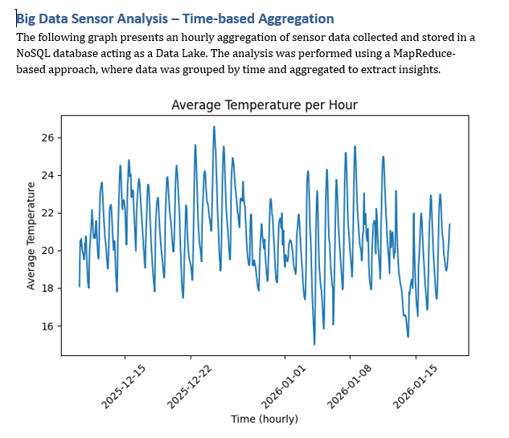

5. אתגרים שעלו במהלך העבודה , וכיצד התמודדתם איתם (לדוגמא- DB גדול מדי, יצירת
ויזואליזציה, מבנה הקוד וכו)
אתגרים שעלו במהלך העבודה וכיצד התמודדנו איתם:
1. איחוד וסנכרון מחברות Google Colab בין חברי הצוות
האתגר: לכל חבר צוות הייתה מחברת נפרדת, והקוד היה מפוזר לתאים (Cells) עם תלות בסדר הרצה. חיבור כל המחברות למחברת אחת דרש סנכרון מדויק בין שכבות הלוגיקה, ה־UI, והפונקציות המשותפות, כדי למנוע מצבים של קוד “שנדרס” או פונקציות שלא נטענות בזמן.
איך התמודדנו: ארגנו את הפרויקט בצורה שכבתית וברורה (לוגיקה לכל מסך, UI לכל מסך, והרצה מרכזית של כל הטאבים), קיבענו שמות אחידים לפונקציות מרכזיות, והגדרנו סדר תאים מומלץ להרצה כדי לוודא שהכל נטען נכון.
2. משיכת מידע ממאמרים באינטרנט עם מגבלות גישה
האתגר: חלק מהאתרים חסמו גישה (הגנות שונות/תוכן דינמי/הגבלות), ובמקרים אחרים הצלחנו לגשת אבל התוכן שנשלף היה חלקי או לא נקי. זה הקשה על יצירת מאגר מידע אחיד ועשיר מספיק.
איך התמודדנו: בחרנו מקורות שמאפשרים גישה יציבה, בדקנו מראש שהמאמרים כוללים מספיק תוכן שימושי, ושיפרנו את תהליך השליפה כך שיוציא את המידע הרלוונטי בצורה אמינה יותר (כולל מעבר למקורות חלופיים כשנדרש).
3. אבטחה וסנכרון של API Keys בין סביבות עבודה
האתגר: עבודה בצוות ובמחברות שיתופיות העלתה סיכון של חשיפת מפתחות API (למשל בתוך קוד/תאים), וגם קושי לשמור על סנכרון נכון של מפתחות בין כל החברים.
איך התמודדנו: עברנו לשמירה של המפתחות בצורה בטוחה (Secrets/Environment Variables) במקום כתיבה ישירה בקוד, ודאגנו שכל חבר צוות יוכל להגדיר את המפתחות אצלו בלי שהם יופיעו במחברת או ייכנסו ל־Git.
4. שמירת רציפות נתונים לאורך זמן עקב מגבלת שמירה בשרת
האתגר: גילינו שהשרת שומר רק כ־200 רשומות (בערך יום וחצי), ולכן נתונים “נעלמים” לאורך זמן ולא ניתן לבצע ניתוחים היסטוריים.
איך התמודדנו: יצרנו אוטומציה ב־GitHub (סקריפט Python) שמריצה משיכה מהשרת כל 12 שעות ומעלה את הנתונים ל־Firebase. כך שמרנו על רציפות נתונים לאורך זמן ואפשרנו ניתוחים, דוחות וויזואליזציות על טווחים ארוכים.

6. יש להוסיף ממשק כלשהו של משחוק כרצונכם (אלמנט בודד כגון צבירת נקודות, תגים,
שלבים וכו).
בחרנו להוסיף אלמנט משחוק שיגרום למשתמש להיות אקטיבי במערכת שלנו.
בכל יום יש לו שלוש משימות -
1.להעלות תמונה של צמח
2. לייצא דוח מסקנות
3.לסנכרן נתונים
בכל פעם שימלא את אחת המשימות יקבל ניקוד. ניקוד גבוהה יוביל אותו לזכות בשוברי הנחה בחנויות לחקלאים.
בנוסף על מנת לגרום למשתמש לריגוש והפתעה, בעת מילוי משימה נפתחת לו אופציה לגלגל המזל שם הוא יכול להרוויח או נקודות או שובר מתנה.

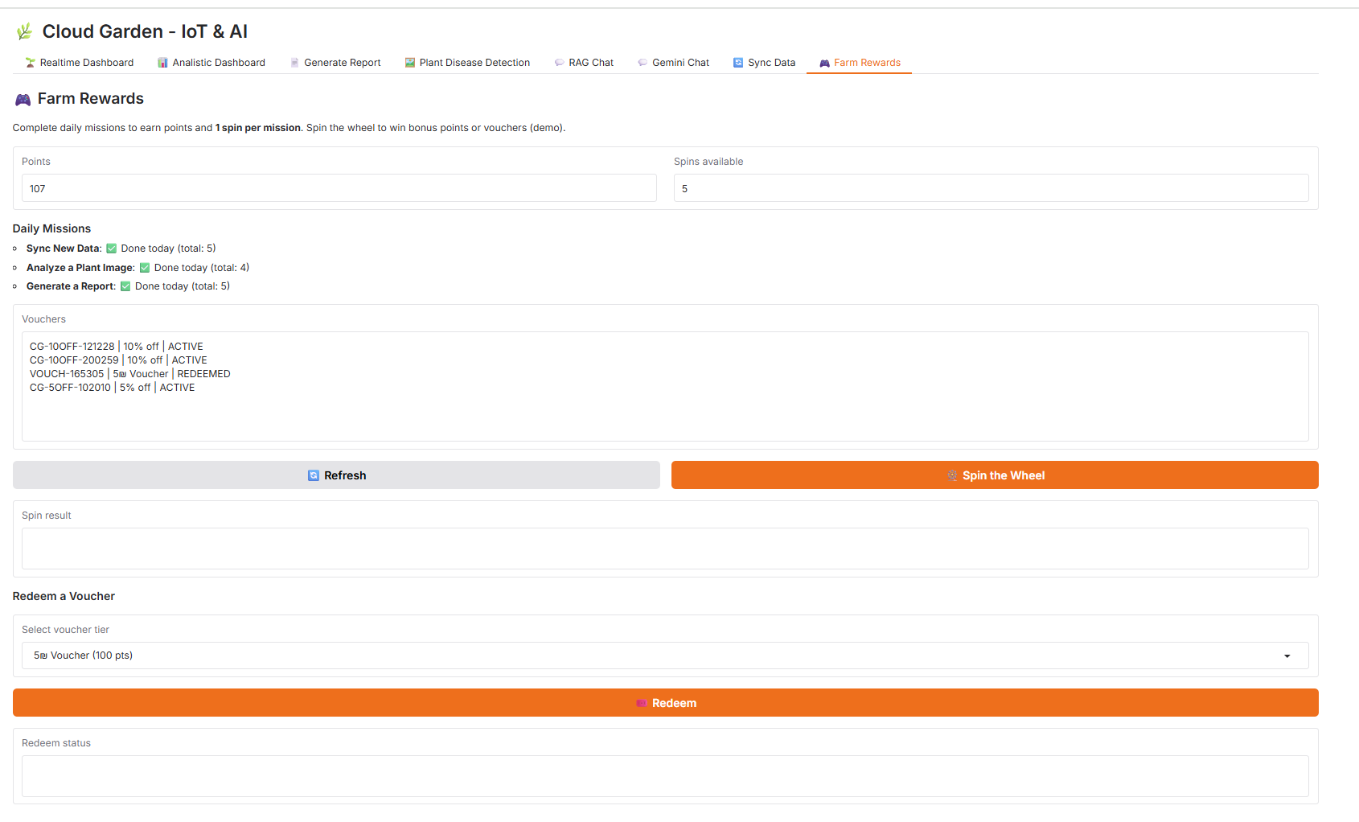

חלק שלישי : סגירת הפרויקט
הכינו מסמכים המתארים את הפרויקט שלכם:
- יש לבנות תיק למתכנת הכולל את שמות כל הקבצים המרכזיים, פונקציות מרכזיות, קטעי קוד/תבניות עיצוב מעניינים שהשתמשתם בהם.
מצורף בZIP קובץ WORD בשם CloudGarden תיק למתכנת

- יש לבנות תיק למשתמש , הכולל הסבר כללי על המערכת , פירוט מסכים, מעברים בין מסכים והסבר על טעויות אפשרויות.
מצורף לZIP קובץ WORD בשם CloudGarden תיק למשתמש

- התייחסו בתיק המשתמש לשקיפות אלגוריתמית – כיצד הבהרתם למשתמשים את האלגוריתמים והנתונים הנאספים בקוד שלכם?
מצורף לZIP קובץ WORD בשם CloudGarden תיק למשתמש
בתוכו תחת : שקיפות אלגוריתמית

- יש להכין סרטון קצר של 30-60 שניות, המתאר את השימוש במערכת. הסרטון משמש כ - elevator pitc למערכת שלכם, כלומר יש לכלול בו הסבר מקצועי ועם זאת שיווקי, המדגיש את האלמנטים המיוחדים של המערכת שבניתם. יש להגיש את הסרטון בפורמט mp4
מצורף בZIP קובץ CloudGaurd.mp4

